**1 Постановка задачи**

1. **Организационно-экономическая сущность задачи**

Наименование задачи: приложение EcoCharge.

Цель разработки: облегчить процесс поиска и использования зарядных станций для владельцев электромобилей.

Назначение: помочь владельцам электромобилей найти и использовать зарядные станции более удобно и эффективно. В основном, приложение предназначено для того, чтобы облегчить процесс поиска зарядных станций и помочь владельцам электромобилей оптимизировать свой маршрут и время зарядки.

Периодичность использования: приложение для зарядок электромобилей может варьироваться в зависимости от частоты использования электромобиля и потребностей в зарядке. Обычно, владельцы электромобилей используют приложение для поиска и использования зарядных станций несколько раз в неделю или даже ежедневно, в зависимости от их регулярных маршрутов и пробега.

Источники и способы получения данных: государственные органы, коммерческие базы данных, собственный сбор данных.

Обзор существующих аналогичных ПП: на рынке существует множество приложений для зарядки электромобилей. В этом обзоре мы рассмотрим несколько наиболее популярных и функциональных аналогов приложения для зарядок электромобилей.

1. PlugShare: это приложение для iOS и Android, которое предоставляет информацию о зарядных станциях для электромобилей по всему миру. Оно имеет обширную базу данных с более чем 100 000 зарядными станциями, включая сети зарядных станций и местные коммерческие станции. Пользователи могут оставлять отзывы, рейтинги и комментарии о зарядных станциях, а также находить ближайшие доступные станции в режиме реального времени.
2. ChargePoint: это сеть зарядных станций, которая предоставляет приложение для iOS и Android для поиска и резервирования зарядных станций. Оно имеет более 100 000 зарядных станций по всему миру и предоставляет информацию о типах зарядных станций, их доступности и стоимости. Пользователи могут также оставлять отзывы и рейтинги для каждой зарядной станции.
3. EVgo: это сеть зарядных станций, которая предоставляет свое приложение для iOS и Android. Оно предоставляет доступ к более чем 800 быстрым зарядным станциям по всей Америке. Пользователи могут находить ближайшие доступные зарядные станции, запускать процесс зарядки, оплачивать услуги и получать информацию о зарядных станциях.
4. Electrify America: это сеть зарядных станций, которая предоставляет свое приложение для iOS и Android. Оно предоставляет доступ к более чем 500 быстрым зарядным станциям по всей Америке. Пользователи могут находить ближайшие доступные зарядные станции, запускать процесс зарядки, оплачивать услуги и получать информацию о зарядных станциях.
5. Tesla: это приложение для владельцев электромобилей Tesla, которое предоставляет доступ к зарядным станциям Tesla Supercharger и Destination Charger. Пользователи могут находить ближайшие доступные зарядные станции, запускать процесс зарядки, оплачивать услуг.
6. **Функциональные требования**

Описание перечня функций и задач, которые должен выполнять будущий ПП:

Гость:

1. Поиск подходящей заправки

* по расстоянию;
* по стоимости (бесплатная, платная);
* по типу разъема зарядного устройства;
* по рейтингу;
* по времени работы;
* по скорости зарядки;

1. Прокладка маршрута до выбранной заправки;
2. Читать отзывы о заправках;
3. Регистрация;
4. Добавление в избранное;
5. Просмотр списка избранных заправок;
6. Просмотр новостей;

Пользователь: все те же функции, что может выполнять гость, но также появляется:

1. Авторизация;
2. Просмотр истории платежей и операций;
3. Пополнение кошелька для внутренней оплаты;
4. Оставить отзыв;
5. Оплата заправки;
6. Создание и редактирование пользователя
7. Выход из личного кабинета

Администратор: все те же функции, что может выполнять пользователь, но также появляется:

1. Блокировка пользователей;
2. Управление новостями (создание, редактирование, удаление новостей);
3. Управление отзывами (удаление неприемлемых отзывов);
4. Управление комментариями пользователей;
5. Отчеты и аналитика (например, отчеты о количестве зарегистрированных пользователей, популярности заправок, средней стоимости зарядки и т.д.);

**3. Описание процессов с входной, выходной и условно-постоянной информацией.**

Таблица 1 – Функции программы с описанием с входной, выходной и условно постоянной информации

|  |  |  |  |  |  |  |
| --- | --- | --- | --- | --- | --- | --- |
| № | Категория пользователя | Наименование процесса | Краткое описание алгоритма  выполнения  процесса | Входная  информация | Выходная  информация | Условно -  постоянная  информация |
| 1 | 2 | 3 | 4 | 5 | 6 | 7 |
| 1 | Пользователь, Гость | Поиск подходящей заправки | Поиск заправки с учетом критериев (стоимость, тип разъема зарядного устройства, рейтинг, название, ) | Критерии поиска | Список заправок, удовлетворяющих критериям | Информация о заправках, доступная в базе данных |
|  | | | | | | |
| Продолжение таблицы 1 | | | | | | |
| 1 | 2 | 3 | 4 | 5 | 6 | 7 |
| 2 | Пользователь, Гость | Прокладка маршрута до выбранной заправки | Расчет оптимального маршрута от текущего местоположения пользователя до выбранной заправки | Текущее местоположение пользователя, адрес выбранной заправки | Маршрут до заправки (с указанием расстояний и времени на каждом участке) | Карты и данные о дорожной сети |
| 3 | Пользователь, Гость | Чтение отзывов о заправках | Просмотр отзывов других пользователей о заправках | Выбранная заправка | Список отзывов о заправке | Отзывы пользователей, сохраненные в базе данных |
| 4 | Пользователь, Гость | Регистрация | Создание учетной записи для пользователя | Данные пользователя (имя, , пароль) | Уведомление об успешной регистрации | Информация о пользователях, хранящаяся в базе данных |
| 5 | Пользователь, Гость | Добавление в избранное | Добавление выбранной заправки в список избранных | Выбранная заправка | Уведомление об успешном добавлении в избранное | Список избранных заправок, хранящийся в профиле |
| Продолжение таблицы 1 | | | | | | |
| 1 | 2 | 3 | 4 | 5 | 6 | 7 |
| 6 | Пользователь, Гость | Просмотр списка избранных заправок | Просмотр списка заправок, добавленных в избранное | - | Список избранных заправок | Список избранных заправок, хранящийся в профиле пользователя |
| 7 | Пользователь, Гость | Просмотр истории поиска заправок и пройденных маршрутов | Просмотр списка заправок, которые были найдены и маршрутов | - | Список заправок и маршрутов | Информация о поиске заправок и маршрутах, сохраненная в базе данных. |
| 8 | Пользователь, гость | Просмотр новостей | Пользователь открывает страницу с новостями.  Просматривает новости. | Список новостей на странице. | - | Доступ к странице с новостями |
| 9 | Пользователь | Авторизация | Пользователь вводит логин и пароль. | Логин и пароль | Токен авторизации | Срок действия токена |
| Продолжение таблицы 1 | | | | | | |
| 1 | 2 | 3 | 4 | 5 | 6 | 7 |
| 10 | Пользователь | Просмотр истории платежей и операций | Пользователь выбирает период и тип операции. Система выводит список операций за указанный период и тип. | Период, тип операции | Список операций | - |
| 11 | Пользователь | Пополнение кошелька для внутренней оплаты | Пользователь выбирает способ оплаты и вводит сумму. Система проводит платеж и увеличивает баланс кошелька. | Способ оплаты, сумма | Уведомление о проведенном платеже | Информация о доступных способах оплаты |
| 12 | Пользователь | Оставить отзыв | Пользователь выбирает тип отзыва и вводит текст. Система сохраняет отзыв . | Тип отзыва, текст | Уведомление о сохранении отзыва | Правила модерации отзывов |
| Продолжение таблицы 1 | | | | | | |
| 1 | 2 | 3 | 4 | 5 | 6 | 7 |
| 13 | Пользователь | Создание и редактирование пользователя | Гость вводит данные нового пользователя или редактирует данные существующего пользователя. | Данные пользователя | Уведомление об успешном сохранении данных пользователя | Уровень доступа к системе для администратора |
| 14 | Пользователь | Оплата заправки | Пользователь выбирает опцию оплаты заправки, вводит данные своей банковской карты и подтверждает платеж. | Данные банковской карты, сумма оплаты | Подтверждение успешной оплаты, квитанция об оплате | Способы оплаты, комиссии, правила возврата средств и т.д. |
| 15 | Пользователь | Выход из личного кабинета | Пользователь нажимает кнопку "Выход". | - | - | - |
| Продолжение таблицы 1 | | | | | | |
| 1 | 2 | 3 | 4 | 5 | 6 | 7 |
| 16 | Администратор | Управление пользователями | Блокировка пользователей | Информация о новых пользователей или изменениях в информации о существующих пользователях | Изменения в базе данных пользователей | - |
| 17 | Администратор | Управление новостями | Создание, редактирование, удаление новостей | Информация о новых новостях | Изменения в базе данных новостей | - |
| 18 | Администратор | Управление отзывами | Удаление неприемлемых отзывов | Информация о неприемлемых отзывах от пользователей. | Удаление отзывов из базы данных | - |
| Продолжение таблицы 1 | | | | | | |
| 1 | 2 | 3 | 4 | 5 | 6 | 7 |
| 19 | Администратор | Управление комментариями пользователей | Редактирование или удаление комментариев | Информация о комментариях | Изменения в базе данных комментариев | - |
| 20 | Администратор | Отчеты и аналитика | Создание отчетов о количестве зарегистрированных пользователей, популярности заправок, средней стоимости зарядки и т.д. | Запросы на создание отчетов от других пользователей или анализ базы данных | Сформированные отчеты и аналитические данные | - |

4. **Эксплуатационные требования**

Требования к применению:

1. Наличие совместимости с операционной системой мобильного устройства, на котором будет установлено приложение.
2. Надежность и стабильность работы приложения, чтобы пользователь мог получить необходимую информацию в любой момент времени.
3. Удобство использования, чтобы пользователь мог быстро и легко найти нужную информацию и выполнить необходимые действия.
4. Актуальность информации, предоставляемой приложением, чтобы пользователь мог быть уверен в том, что получает актуальную и достоверную информацию о точках зарядки электромобилей.
5. Безопасность пользовательских данных, чтобы пользователь мог быть уверен в том, что его персональные данные и финансовые средства защищены от несанкционированного доступа.
6. Своевременная и эффективная поддержка пользователей, чтобы любые возникающие проблемы и вопросы могли быть быстро решены.
7. Соответствие законодательным и регуляторным требованиям, связанным с зарядками электромобилей, таким как стандарты безопасности и защиты окружающей среды.

Требования к реализации:

1. Функциональность: приложение должно обладать всеми необходимыми функциями, описанными в задании, а также быть легко доступным и понятным для пользователей.
2. Удобство использования: приложение должно иметь интуитивно понятный интерфейс и легкую навигацию, чтобы пользователи могли быстро находить нужные функции и не тратить много времени на поиск информации.
3. Безопасность: приложение должно обеспечивать безопасность личных данных пользователей, а также гарантировать безопасность платежных операций.
4. Совместимость: приложение должно быть совместимо с различными моделями мобильных устройств и операционными системами.
5. Скорость и надежность: приложение должно работать быстро и без сбоев, чтобы пользователи могли быстро находить нужную информацию и не тратить много времени на ожидание ответа от приложения.
6. Актуальность информации: приложение должно регулярно обновлять информацию о точках зарядки и других параметрах, чтобы пользователи всегда имели доступ к актуальной информации.
7. Поддержка: приложение должно иметь службу поддержки пользователей, которая быстро и эффективно решает возникающие проблемы и отвечает на вопросы пользователей.
8. Расширяемость: приложение должно быть расширяемым и готовым к добавлению новых функций в будущем, чтобы удовлетворять растущим потребностям пользователей.

Требования к надежности:

1. Высокая доступность: приложение должно быть доступно для пользователей в любое время. Если приложение недоступно или не работает, пользователи не смогут использовать зарядные станции и будут разочарованы.
2. Стабильность: приложение должно работать стабильно без зависаний, ошибок или сбоев. Это обеспечит плавное и безопасное использование зарядных станций.
3. Безопасность: приложение должно обеспечивать безопасность пользователей и их данных, а также защищать их от возможных угроз вроде кибератак или взломов.
4. Быстрота: приложение должно быть быстрым и отзывчивым. Быстрая загрузка и обработка информации обеспечат удобство использования приложения и сделают его более привлекательным для пользователей.
5. Гибкость: приложение должно иметь возможность адаптироваться к различным типам зарядных станций и обновляться в соответствии с изменениями в этой области.
6. Резервное копирование: приложение должно иметь возможность сохранять резервные копии данных, чтобы восстановить их в случае возникновения проблем.
7. Совместимость: приложение должно быть совместимо с различными устройствами и операционными системами, чтобы максимизировать свою аудиторию.

Требования к интерфейсу:

1. Легкость в использовании: интерфейс приложения должен быть интуитивно понятным и легким в использовании, даже для новых пользователей.
2. Наглядность и понятность: все элементы интерфейса должны быть понятны и четко видны, чтобы пользователи могли легко понимать, что происходит.
3. Адаптивность: интерфейс приложения должен быть адаптивным и подстраиваться под различные устройства и экраны, включая смартфоны, планшеты и компьютеры.
4. Ориентация на пользователя: приложение должно быть разработано с учетом потребностей и предпочтений пользователей, таких как выбор языка, темы оформления и настройки уведомлений.
5. Эстетический дизайн: интерфейс приложения должен иметь эстетически приятный дизайн, который будет привлекать пользователей и не вызывать у них раздражения.
6. Быстродействие: приложение должно быстро загружаться и быстро отвечать на действия пользователей, чтобы не вызывать у них недовольства и раздражения.
7. Консистентность: интерфейс должен быть консистентным, чтобы пользователи могли легко ориентироваться в нем и быстро находить необходимую информацию.
8. Безопасность: приложение должно обеспечивать высокий уровень безопасности, защищая личные данные и предотвращая несанкционированный доступ к ним.

Требования к хостингу:

1. Высокая доступность: хостинг должен обеспечивать высокую доступность и отказоустойчивость, чтобы пользователи могли постоянно пользоваться приложением.
2. Высокая производительность: хостинг должен обладать достаточной мощностью и производительностью для обработки большого количества запросов, связанных с работой приложения.
3. Быстрый доступ: время отклика приложения должно быть минимальным, чтобы пользователи не ждали слишком долго при работе с ним.
4. Безопасность: хостинг должен обеспечивать высокий уровень безопасности, чтобы данные пользователей и приложения были защищены от несанкционированного доступа.
5. Масштабируемость: хостинг должен быть масштабируемым, чтобы в случае необходимости можно было увеличить его мощность для обработки большего количества запросов.
6. Резервное копирование: хостинг должен иметь возможность создания резервных копий данных приложения, чтобы в случае сбоя можно было быстро восстановить работу приложения.
7. Техническая поддержка: хостинг должен предоставлять высококвалифицированную техническую поддержку для быстрого реагирования на возникающие проблемы и устранения их в кратчайшие сроки.

**2. Руководство пользователя**

**2.1 Общие сведения о программном продукте**

Разработанный web-ресурс предоставляет информацию об услугах быстрого поиска зарядок для электрозарядок «EcoCharge».

Данный программный продукт предназначен для всех пользователей, которые нуждаются в поиске зарядок для электромобилей. Данный программный продукт предназначен для всех пользователей, заинтересованных в электромашинах.

Быстродействие любого веб-сайта во многом зависит от скорости подключенного к выбранному для эксплуатации персональному компьютеру или мобильному устройству интернета. Несмотря на все реализованные задачи, сайт легко запускается и функционирует на любых машинах.

Тестирование проводилось на разных классах ЭВМ. Программа разработана на ПК со следующими характеристиками:

− процессор Intel(R) Core(TM) i5-6300U CPU @ 2.40GHz 2.50 GHz

− объем оперативной памяти 8.00 GB;

− объем места на жестком диске 255 GB;

− видеокарта Intel HD Graphics 520;

− ОС Windows 11 Pro.

**3. Руководство программиста**

**3.1 Структура программы**

Программный продукт разработан с использованием таких языков: Html / CSS и JavaScript. Данные языки позволяют создавать полноценные web-сайты, разберёмся с каждым компонентом по подробнее:

– **HTML** является языком разметки, который определяет структуру веб-страницы. Он используется для создания элементов, таких как заголовки, параграфы, изображения и ссылки.

– **CSS** представляет собой язык стилей, который управляет внешним видом элементов, созданных с использованием HTML. С его помощью задаются цвета, шрифты, расположение элементов, анимации и другие аспекты дизайна.

Вместе эти три технологии формируют основу веб-разработки, предоставляя средства для создания структуры (HTML), стилей (CSS) и программной логики (JavaScript) на веб-страницах. Этот тройной подход обеспечивает возможность создания современных веб-приложений, способных к разнообразным и мощным функциональностям.

В разработке веб-приложений широко используются компоненты. Навигационные компоненты, такие как меню и хлебные крошки, обеспечивают удобную навигацию. Формы и вводные компоненты, включая поля ввода, собирают данные от пользователей. Компоненты содержимого, такие как карточки и модальные окна, предоставляют информацию и взаимодействие. Элементы социального взаимодействия, такие как кнопки "instagram", "telegtam","vk", обогащают контент. Компоненты страницы "Главная", "Избранные зарядки", "Профиль" графические элементы, компоненты взаимодействия с объявлениями - все они являются основными строительными блоками для разработки веб-приложений.

Этот компонентный подход упрощает разработку, делает код более читаемым и обеспечивает повторное использование. HTML задает структуру, CSS - стиль, а JavaScript - динамику, создавая тем самым современные и привлекательные веб-приложения.

Таблицы 2 – Запросы

|  |  |  |
| --- | --- | --- |
| 1 | 2 | 3 |
| 7 | Запрос на обновление статуса авто | UPDATE [Статус автомобиля] SET [Статус автомобиля].статус = [Введите новый статус авто]  WHERE ((([Статус автомобиля].[ID Статус автомобиля])=[Ведите id автомобиля])); |
| 8 | Запрос на обновление фирмы | UPDATE Фирмы SET Фирмы.телефон = [Введите новый телефон], Фирмы.реквизиты = [Введите новые реквизиты]  WHERE (((Фирмы.[Название фирмы])=[Введите название фирмы])); |
| 9 | Запрос на обновление заказчика | UPDATE Заказчик SET Заказчик.ФИО = [Введите новые ФИО], Заказчик.адрес = [Введите новый адрес], Заказчик.[номер телефона] = [Введите новый телефон], Заказчик.маршрут = [Введите новый маршрут]  WHERE (((Заказчик.[ID заказчика])=[Введите id заказчика])); |
| 10 | Запрос на обновление пользователя | UPDATE Пользователи SET Пользователи.должность = [Введите новую должность], Пользователи.[электронная почта] = [Введите новую электронную почту], Пользователи.увлечение = [Введите новое увлечение], Пользователи.логин = [Введите новый логин], Пользователи.пароль = [Введите новый пароль]  WHERE (((Пользователи.ФИО)=[Введите ФИО пользователя])); |
| 11 | Запрос на удаление автомобиля | DELETE Автомобили.[ID автомобиля], Автомобили.[номер авто], Автомобили.[ФИО водителя], Автомобили.[код марки], Автомобили.[ID водителя], Автомобили.[Статус автомобиля]  FROM Автомобили  WHERE (((Автомобили.[ID автомобиля])=[Введите id автомобиля])); |
| 12 | Запрос на удаление услуги | DELETE [Дополнительные услуги].[ID услуги], [Дополнительные услуги].наименование, [Дополнительные услуги].стоимость  FROM [Дополнительные услуги]  WHERE ((([Дополнительные услуги].[ID услуги])=[Введите id услуги])); |
| Продолжение таблицы 2 | | |
| 13 | Отчет | SELECT [Брони автомобиля].[ID брони], [Перевозимый груз].наименование, [Перевозимый груз].стоимость, [Перевозимый груз].масса, [Перевозимый груз].маршрут, [Дополнительные услуги].наименование, [Дополнительные услуги].стоимость, [Брони автомобиля].[ID заказчика], Заказчик.ФИО, Заказчик.[номер телефона], Пользователи.ФИО, Автомобили.[номер авто], Автомобили.[ФИО водителя], Фирмы.[Название фирмы], Фирмы.телефон, Фирмы.реквизиты  FROM Фирмы INNER JOIN (Пользователи INNER JOIN ([Перевозимый груз] INNER JOIN (Заказчик INNER JOIN ([Дополнительные услуги] INNER JOIN (Автомобили INNER JOIN [Брони автомобиля] ON Автомобили.[ID автомобиля] = [Брони автомобиля].[ID автомобиля]) ON [Дополнительные услуги].[ID услуги] = [Брони автомобиля].[ID услуги]) ON Заказчик.[ID заказчика] = [Брони автомобиля].[ID заказчика]) ON [Перевозимый груз].[ID перевозимого груза] = [Брони автомобиля].[ID перевозимого груза]) ON Пользователи.[ID пользователя] = [Брони автомобиля].[ID пользователя]) ON Фирмы.[ID фирмы] = [Брони автомобиля].[ID фирмы]  WHERE ((([Брони автомобиля].[ID брони])=[Введите ID брони])); |

**4 Тестирование**

**4.1 Тесты на использование**

При разработке данной программы многие возникающие ошибки и недоработки были исправлены на этапе реализации проекта. После завершения испытания реализации программы было проведено тщательное функциональное тестирование. Функциональное тестирование должно гарантировать работу всех элементов программы в автономном режиме. Отчёт о результате тестирования предоставлен в таблице 1.

Таблица 3 – Отчёт о результатах тестирования

|  |  |  |  |  |
| --- | --- | --- | --- | --- |
| № | Тест | Ожидаемый результат | Физический результат | Результат  тестирования |
| 1 | 2 | 3 | 4 | 5 |
| 1 | Проверка поля ввода «Email или телефон» и «Пароль» | Заполнение данных | Заполнение данных | Выполнено |
| 2 | Проверка кнопки «Войти» | Переход на вкладку «Главная» | Переход на вкладку «Главная» | Выполнено |
| 3 | Проверка поля ввода «Оставить отзыв» | Заполнение данных | Заполнение данных | Выполнено |
| 4 | Проверка кнопки «Избранные заправки» | Переход на вкладку «Избранные заправки» | Переход на вкладку «Избранные заправки» | Выполнено |
| 5 | Проверка кнопки «Профиль» | Переход на вкладку «Профиль» | Переход на вкладку «Профиль» | Выполнено |
| 6 | Проверка масштаба карты | Возможность уменьшения, увеличения масштаба | Возможность уменьшения, увеличения масштаба | Выполнено |
| 7 | Проверка кнопки «Увеличить карту» | Открытие страница «Google карты» (подробный поиск) | Открытие страница «Google карты» (подробный поиск) | Выполнено |
| 8 | Проверка кнопки «Посмотреть на карте» | Переход к выбранной заправке | Переход к выбранной заправке | Выполнено |

**5. Руководство пользователя**

**5.1 Запуск web – ресурса**

Цель данного проекта заключается в создании сайта с интуитивно понятным интерфейсом, его описанием и структурированностью.

Создаваемый сайт будет рассчитан для владельцев электромобилей, желающих зарядить свое транспортное средство.

Для того, чтобы открыть сайт необходимо перейти по ссылке «file:///C:/Users/Admin/Desktop/%D0%9F%D1%80%D0%BE%D0%B5%D0%BA%D1%82(%D0%A2%D0%A0%D0%9F%D0%9E)/logo.html». Затем достаточно следовать приведенной инструкции.

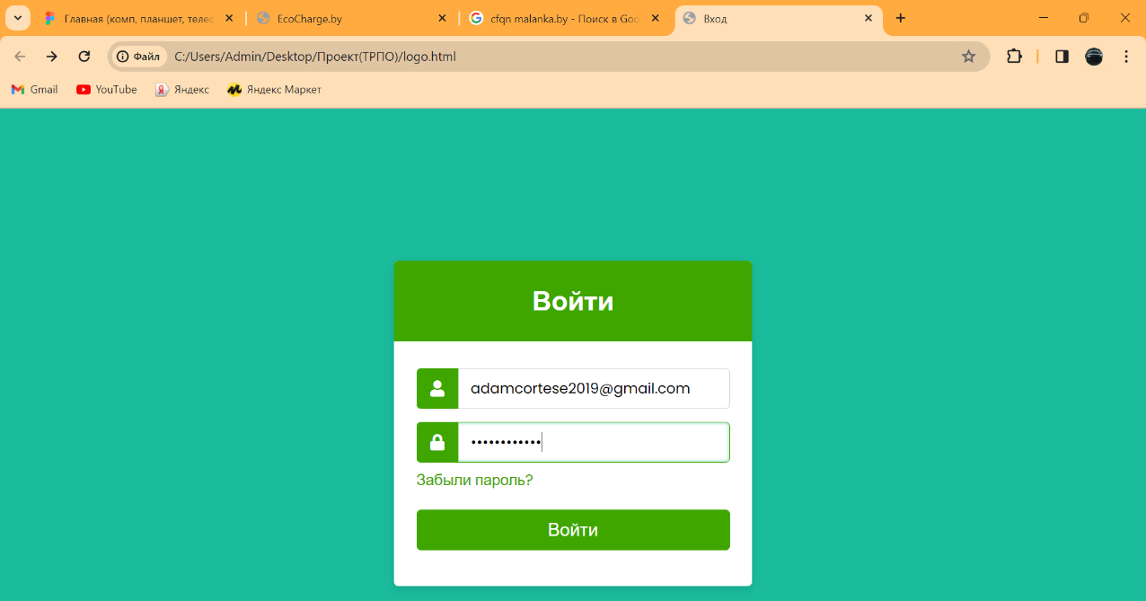После открытия сайта нас встречает страница с регистрацией (рисунок 1).

Рисунок 1 – Страница регистрации

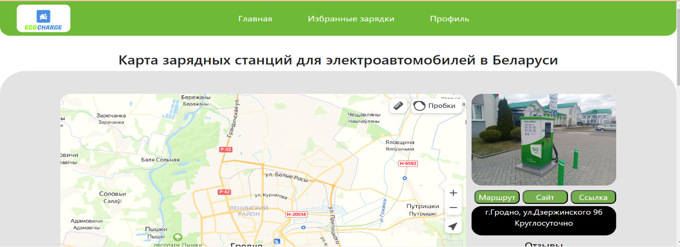После прохождения регистрации нас переносит на Главную страницу (рисунок 2).

Рисунок 2 – Главная Страница

Ниже на главной странице есть новости (рисунок 3).

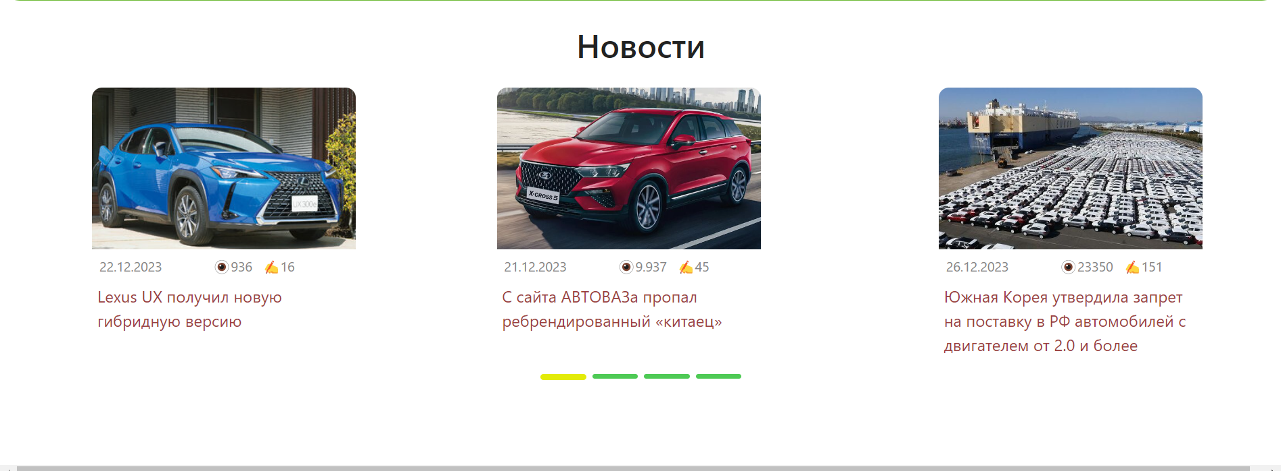

Рисунок 3 – Страница с новостями

Нажав на пункт «Избранные зарядки», нас переносит на страницу с информацией о избранных зарядках (рисунок 4).

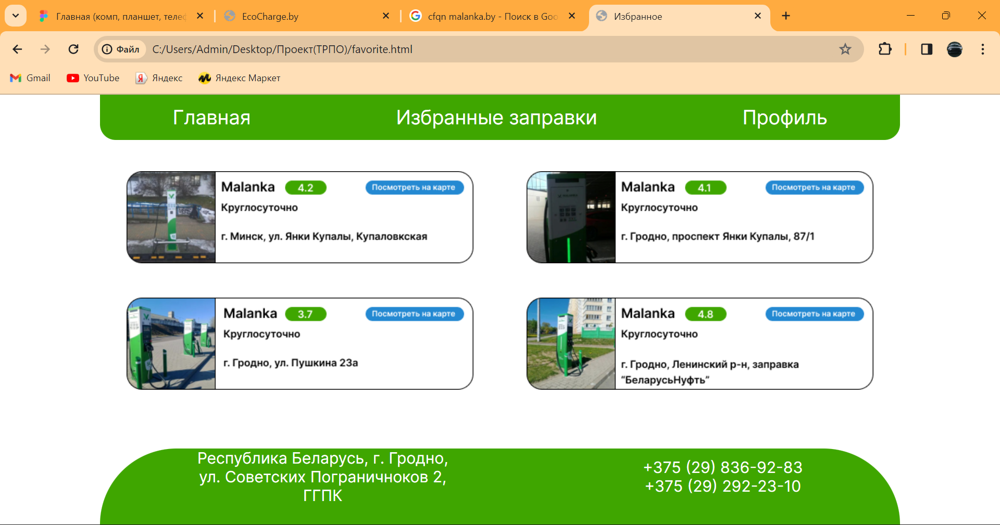

Рисунок 4 – Страница «Избранные зарядки»

Нажав на пункт «Профиль», нас переносит на страницу профиля (рисунок 5).

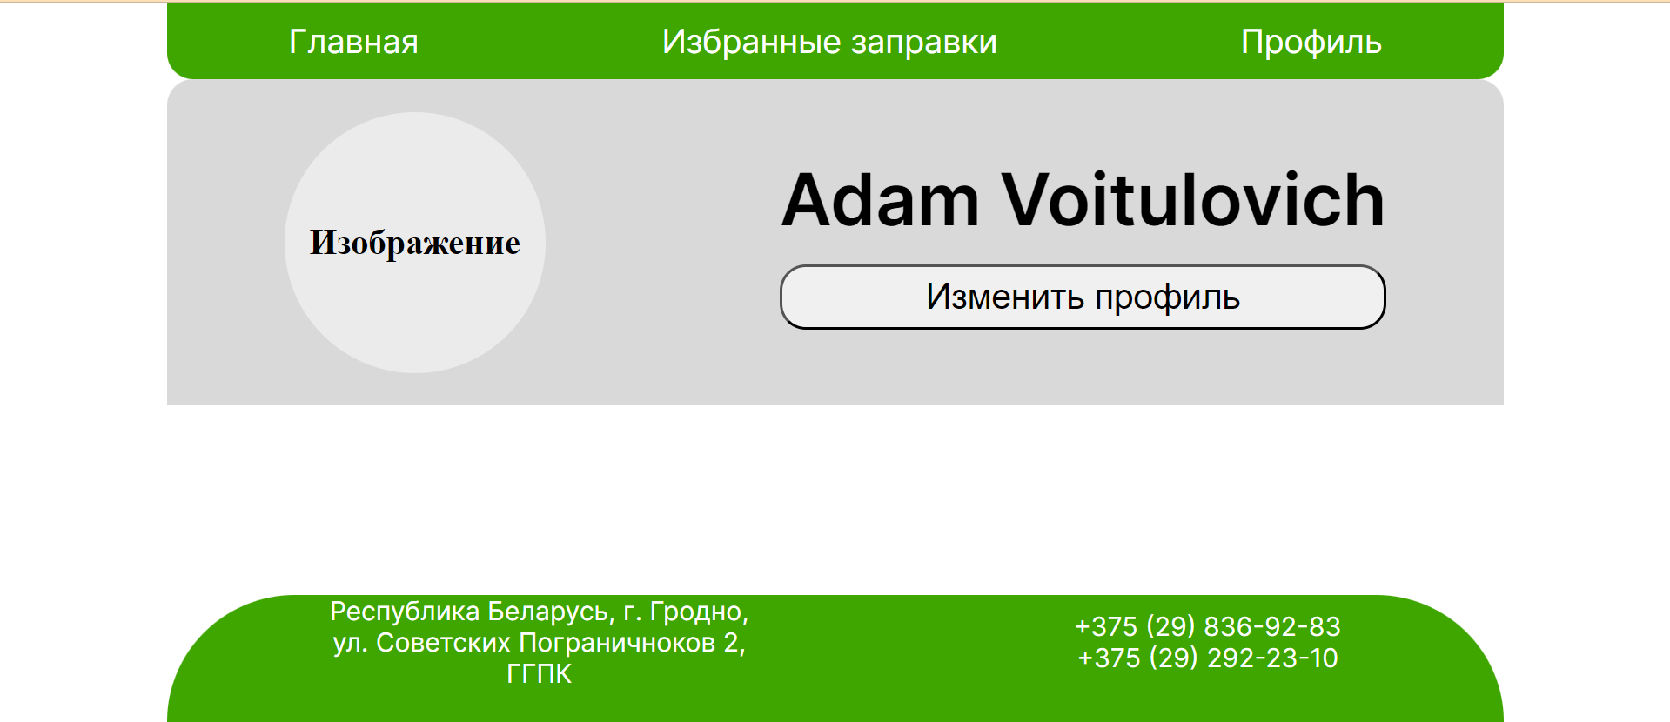

Рисунок 5 – Часть страницы с контактами

**Приложение А**

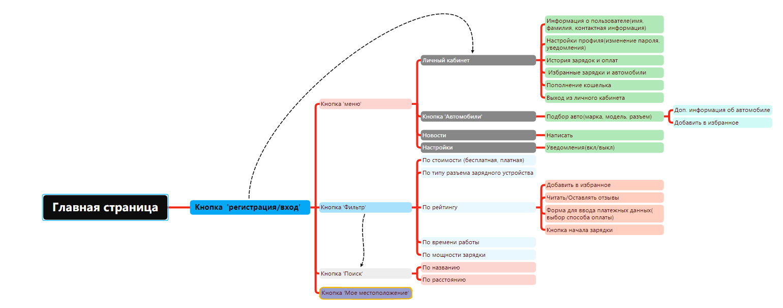

Рисунок А.6 – Структура сайта

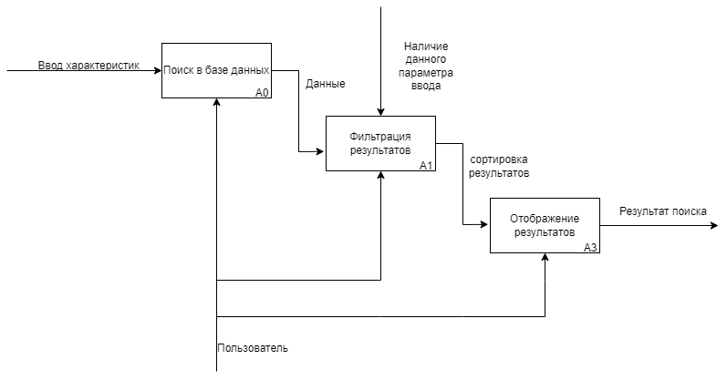

Рисунок А.7 – Функциональная модель

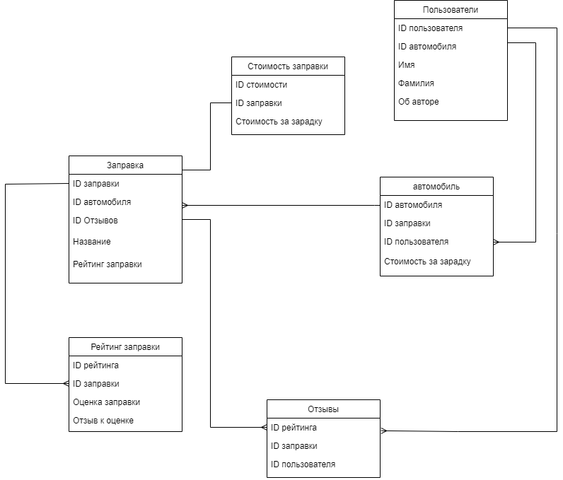

Рисунок А.8 – Модель данных

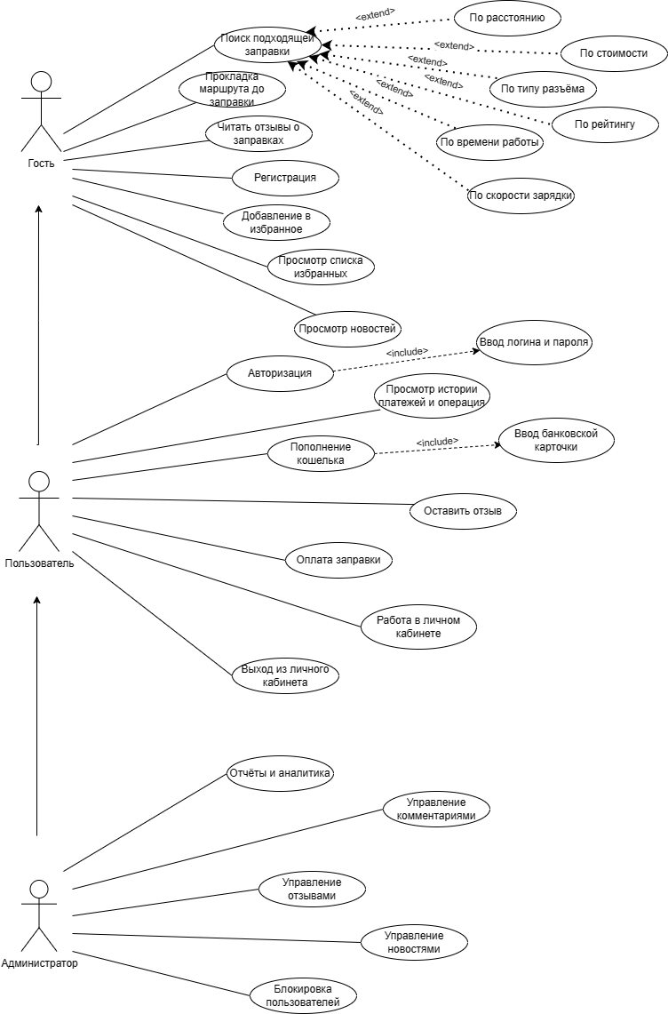

Рисунок А.9 – Диаграмма видов использования

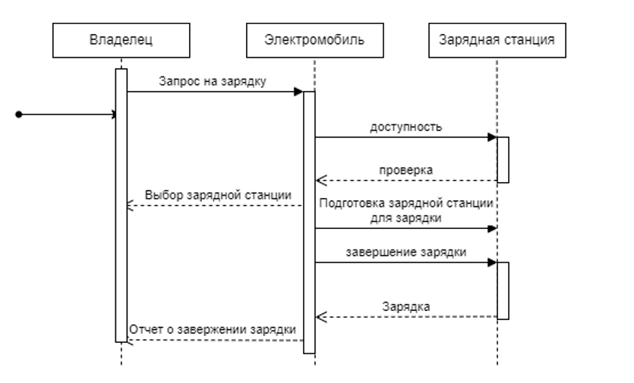

Рисунок А.10 – Диаграмма последовательности

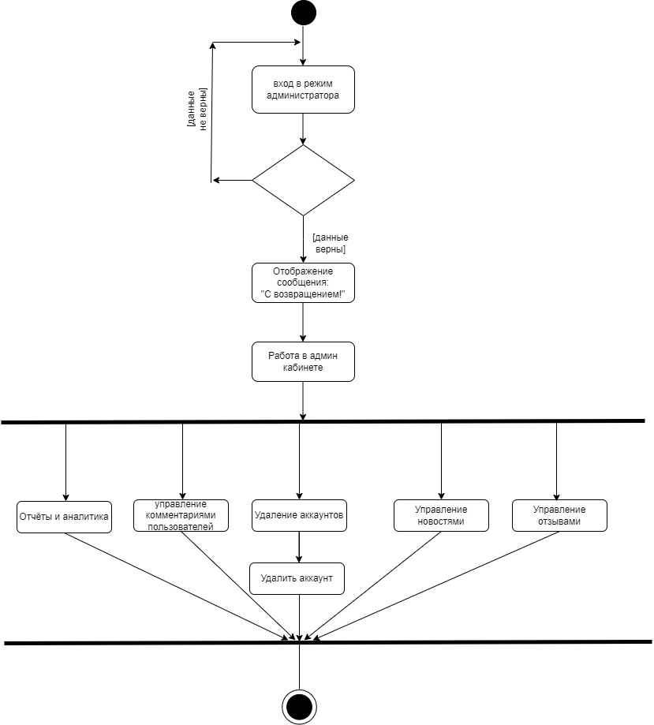

Рисунок А.11 – Диаграмма деятельности

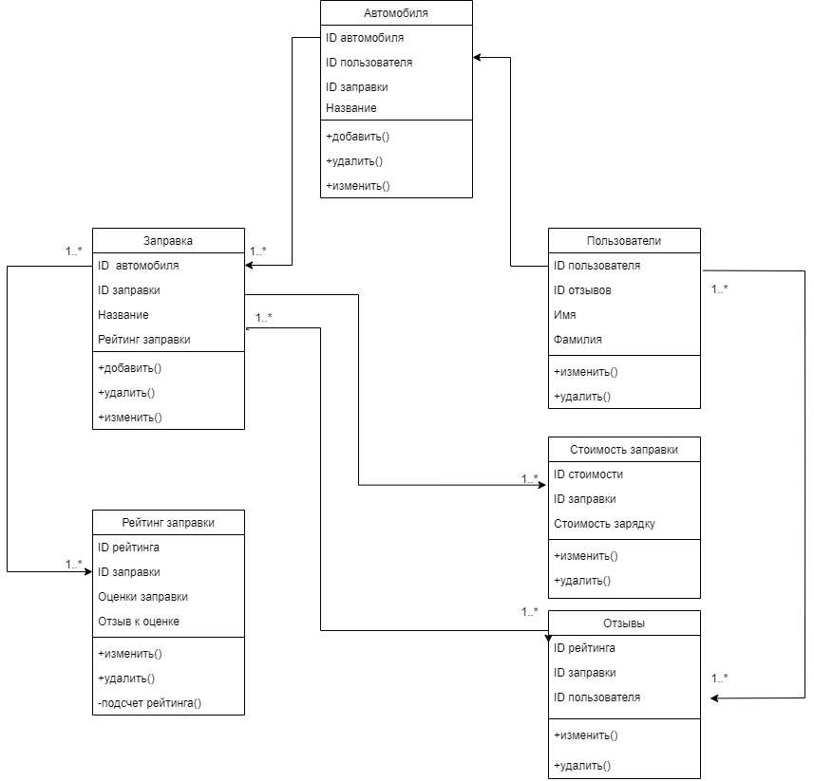

Рисунок А.12 – Диаграмма классов

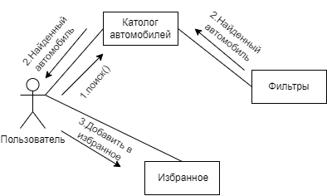

Рисунок А.13 – Диаграмма объектов

**Приложение Б**   
UX и UI проектирование

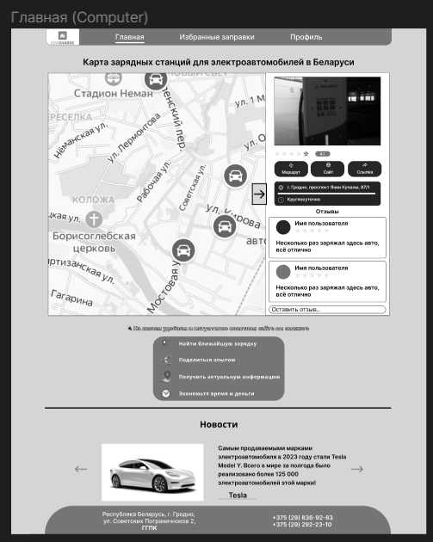

Рисунок Б.13 – UX главная страница

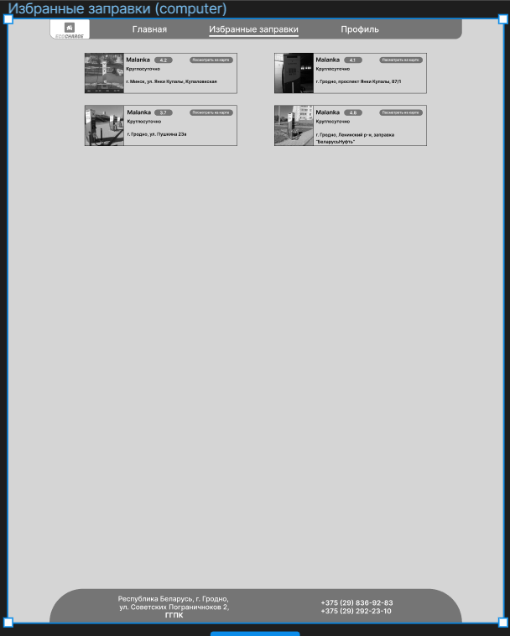

Рисунок Б.14 – UX страница «Избранные заправки»

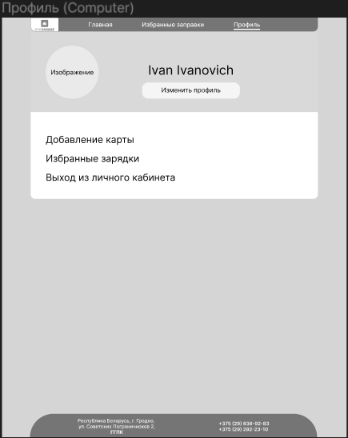

Рисунок Б.15 – UX страница «Профиль»

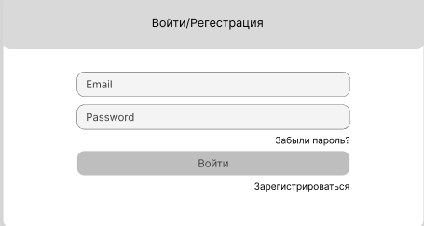

Рисунок Б.16 – UX страница «Регистрация»

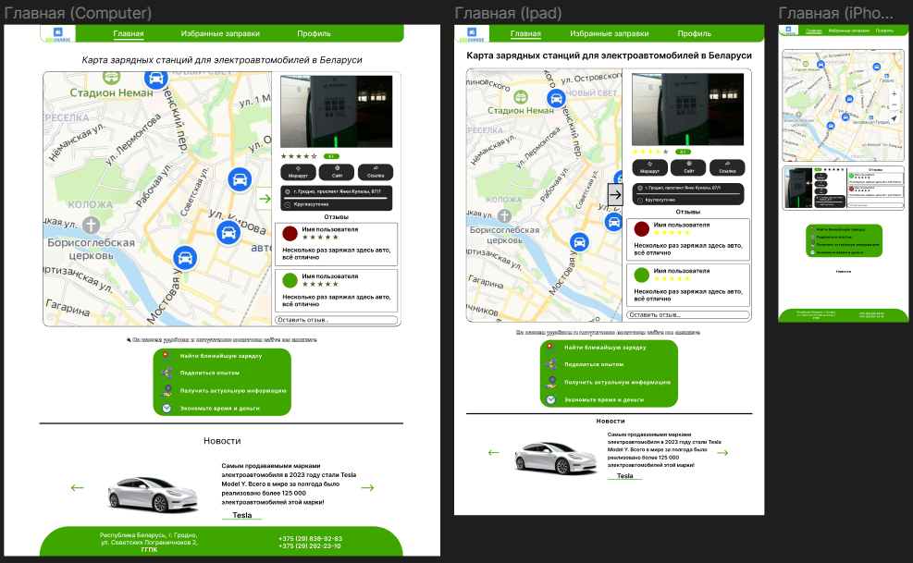

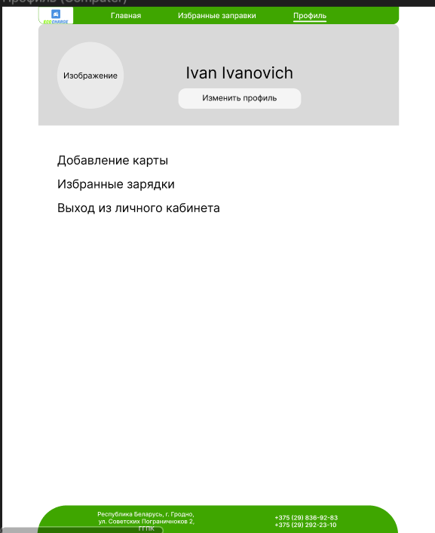Рисунок Б.17 – UI главной страницы (компьютер, планшет, телефон)

Рисунок Б.18 – UI страница «Профиль»

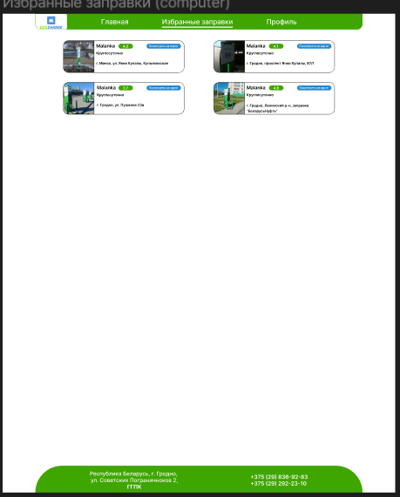Рисунок Б.14 – UX страница «Избранные заправки»